Серегин Алексей Андреевич

Серегин Алексей Андреевич
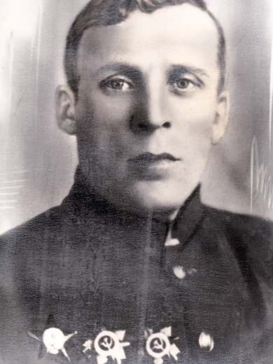
Дата рождения: __.__.1918
Место рождения: Калужская обл., Людиновский р-н, д. Игнатовка
Воинское звание: капитан

